徐州市青年志愿者协会
徐州市青年商会

徐青协〔2018〕9号

关于开展2018年徐州市青年公益项目创投
大赛的通知

各相关组织和个人：
为深入贯彻落实党的十九大精神和习近平新时代中国特色社会主义思想，进一步推进我市青年社会组织健康有序发展，营造全社会关注公益事业的良好氛围，推动公益服务项目化运作、社会化动员和制度化发展，徐州市青年志愿者协会联合徐州市青年商会开展2018年徐州市青年公益项目创投大赛，面向全市征集优秀公益项目。现将有关事项通知如下：
一、大赛时间
2018年9月-10月
二、组织单位
主办单位：徐州市青年志愿者协会、徐州市青年商会
承办单位：共青团铜山区委员会
三、参赛对象
符合以下条件的社会组织：
（一）在徐州市各级民政部门注册的具有法人资格的社会组织（提供法人登记证书副本复印件，原件备查）；且近两年年检合格（成立时间不足两年的社会组织除外），未受任何行政处罚；
（二）组织成员不少于20人，且40周岁以下成员占半数以上；
（三）有独立的银行账户（提供银行开户许可证复印件）；
（四）至少有1名专（兼）职社工（社工要提供实质参与项目承诺书和社会工作者职业水平证书复印件，原件备查）；
（五）执行民间非营利组织会计制度，财务会计制度健全，有专（兼）职会计。
未注册的社会组织（志愿服务组织）可通过乡镇（街道）、县（市）区或高校团组织报送参赛项目，相应的团组织须对社会组织规模、制度等进行核实并负监督管理责任。其它单位和个人提出的公益项目创意须与社会志愿服务组织合作并以其名义申报方可获选实施。
四、参赛要求
（一）项目类别。重点围绕志愿服务项目、公益项目、青年创意项目、志愿服务理论研究课题等4个方面开展。（具体见附件3）
1、志愿服务项目：关爱行动、阳光助残、垃圾分类、节水护水、应急救援、扶老救孤、助医助学和其他领域等8大类。
2、公益项目：教育助学、扶贫助弱、绿色环保、卫生健康、权益维护、法治宣传、禁毒教育和其他领域等8大类。
3、青年创意项目: 文化传承与保护、核心价值观培育与弘扬、文艺创作与传播、文艺培训与研究、网络文明与新媒体和其他领域等6大类。
4、志愿服务理论研究课题。为加强志愿服务理论研究，促进工作创新，主办方确定了一批志愿服务理论研究课题（见附件4），由各级各类志愿者组织填写《徐州市志愿服务理论研究课题项目申请书》（见附件5）进行申报。
（二）项目实施区域。申报的项目限在徐州市境内实施（定点扶贫项目除外），项目实施起止时间原则上为2018年10月25日至2019年10月25日。
五、时间安排
（一）项目申报（2018年9月26日-10月8日）
主办方通过网站、微信、报纸等渠道发布大赛公告。各级团组织积极向广大青年社会组织宣传发布大赛信息，发动青年社会组织踊跃参与。参赛组织和个人可加入大赛QQ群和微信群，或关注“青春徐州”“志愿小彭”公众微信号下载申报表，按照申报表要求认真填写并将电子版发送到大赛联系邮箱。
（二）项目初审（2018年10月9日-10月10日）
主办方组成初评委员会，依据参赛主体和项目内容对申报项目进行初评，确定20个入围项目。所有入围项目通过“青春徐州”“志愿小彭”微信公众号公布。
（三）网络投票（2018年10月11日-10月14日）
将入围项目在“青春徐州”微信公众号进行集中展示，接受各类组织和广大群众的网络投票。网络投票数量占综合评分权重的30%。
（四）现场评审（2018年10月中下旬）
邀请专家学者、有关政府部门负责人以及相关社会人士、爱心企业、新闻媒体代表组成评委会对入围项目进行评审，综合评分占评分权重的70%。两项权重结合，最终评选出一二三等奖项目，并通过各类媒体公布评选结果。
（五）项目执行（2018年10月25日以后）
入选项目与主办方签订执行协议，明确项目执行时间。主办方按照项目进程拨付资金，首批拨付项目资助金额30%用于项目启动。项目执行过程中，由主办方组织项目监督工作组进行全程监督和评估，确保项目取得实效。如有机构在项目执行过程中存在违规行为，主办方将撤销资金支持，并有权要求相应组织返还已拨付款项。
（六）项目评估（2019年4月、10月）
2019年4月和10月主办方将对项目实施中期评估和结项评估，对评估合格的项目将继续拨付资助金额，中期拨付项目资助金额40%，结项拨付项目资助金额30%；不合格项目将督促限期整改，对限期内还未能达到要求的，将停止对项目的继续资助。
（七）评选表彰（2019年10月下旬）
根据结项评估结果确定优秀项目，对优秀项目进行表彰和成果展示。
六、奖项设置
主办方将根据终评委员会评审结果，结合项目实际资金需求，确定入围项目获奖等级及扶持资金。
（一）共评选出10个优秀公益创投项目并颁发证书。（其中志愿服务理论研究课题单独评选）
一等奖项目1个，每个项目资助资金15000元；
二等奖项目3个，每个项目资助资金8000元；
三等奖项目6个，每个项目资助资金5000元。
（二）场地支持。获奖项目主体是社会志愿服务组织的，优先进入徐州市青年志愿者协会合作伙伴库，免费入驻社会组织孵化基地。
（三）创意奖励。对部分未获选参赛项目，按照是否符合“公益定位明确、社会效益显著、方式方法创新、执行机构专业”的原则，结合实际情况，从中筛选10个项目，特别颁发“优秀创意证书”并给予800元现金奖励。
（四）志愿服务理论研究课题评选（单独评选）。
一等奖1名，每个课题资助资金3000元；
二等奖2名，每个课题资助资金1500元；
三等奖3名，每个课题资助资金1000元；
优秀奖若干名，每个课题资助资金500元。
七、其他要求
1、积极申报项目。参赛项目由青年社会组织自行申报，也可由各级团组织统一申报。项目入围后，参赛的青年社会组织须将纸质申报材料一式两份，由归属地团委盖章后报市青年志愿者协会。所有参赛项目的申报材料须于2018年10月8日前报送至指定邮箱，逾期报送，不得参加比赛。
2、督促项目实施。项目执行机构在获得第一笔资助款的10个工作日之内，必须按照项目规划组织实施。
3、组织监督评估。项目执行过程中，项目执行机构每月须向徐州市青年志愿者协会上报本月实施情况和下月实施计划，并配合进行财务抽查和活动现场监测、受益人访谈等工作，接受主办单位的监督和评估。
4、坚持项目开展。获选项目团队应持续进行项目开展。因不可抗力原因无法继续履行合同约定的服务项目时，应及时向主办单位提出；未经主办单位同意，不得擅自向其它组织和个人转让服务项目。
5、落实项目服务。获选项目团队应严格按照合同约定认真实施服务项目。未严格按照合同约定认真实施服务项目的，承办单位不再为其申请服务项目后续资金的拨付，同时追缴已拨付但尚未使用的资金。
6、严肃追究责任。凡向大赛提供虚假资料或采取不正当手段虚假参与者，一经查实立即取消参赛资格，并在相关媒体上进行通告，同时取消下年度参赛资格。任何单位和个人不得挪用或通过其它非法手段侵占、不当使用项目创投资金，违者依法追究相应责任。
7、项目特别说明。同一项目不得申报不同的项目类别; 比赛期间，参赛团队如有其它行业违规或出现负面新闻报道且属实的，将取消其参赛资格; 申报者对专利产权自负，如出现相关纠纷，由参赛者自行解决，与大赛主办方无关；主办方有权将参赛作品公开用于公益活动使用。
本次大赛最终解释权由主办方所有。
联系人：杨思元、王月蒙、王丹；
联系电话：0516-83852998；
办公地址：徐州市云龙区解放路246号文峰大厦306室；
电子邮箱： xzqingxie@126.com
参赛QQ群： 参赛微信群：
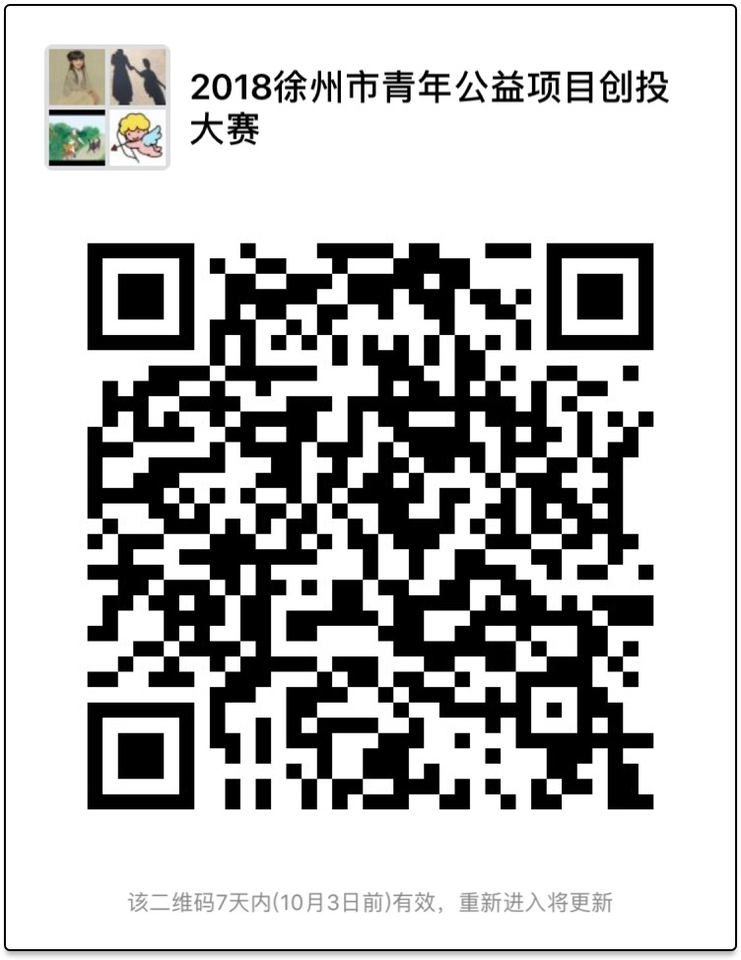


附件：
1.2018年徐州市青年创益大赛申报表
2.2018年徐州市青年创益大赛申报书（理论研究课题无需填写）
3.2018年徐州市青年公益项目创投大赛参赛项目要求
4.徐州市志愿服务理论研究课题指南
5.徐州市志愿服务理论研究课题项目申请书

徐州市青年志愿者协会 徐州市青年商会
2018年9月26日
附件1：
2018年徐州市青年公益项目创投大赛申报表
一、项目基本信息
项目名称 |  |  | （请填写项目全称）
服务范围 |  |  | £志愿服务项目 □公益项目  £青年创意项目 £志愿服务理论研究课题 □其它
项目实施区域 |  |  |  |  |  |  |  |  |  | 预期受益人数
以往实施情况 |  |  | 100字以内（如为原创项目创意，可填“无”）
项目参与人数 |  |  | 总人数 |  |  |  | 35周岁以下人数 |  |  |  |  |  | 35周岁以上人数 |  |  |  |  | 核心团队人数
二、组织基本信息
申报单位 |  |  | （请填写组织全称，以注册名称为准）
注册时间及地点 |  |  | （例如：2015年，铜山区民政局）
单位性质 |  |  | （社会团体、基金会、民办非企业或其他）
业务主管单位 |  |  | （如没有相关主管单位，可填“无”，以下内容类同）
组织机构代码 |  |  | 如无可填“无” |  |  |  |  | 成立时间 |  |  |  |  |  | 邮政编码
通讯地址
最近年度年检结论 |  |  |  |  |  |  |  |  |  |  |  | 评估等级 |  |  |  |  | 年（）A
曾获何种奖励  （限填三个） |  |  | （20XX年全国先进社会组织）
 |  |  | （20XX年省先进社会组织）
 |  |  | （XX大赛金奖项目）
户名
开户账号
开户行
三、项目具体信息
项目负责人 |  |  | 姓名 |  | 证件类型 |  |  |  |  | 证件号码 |  |  |  |  |  |  |  |  |  | 政治面貌
 |  |  | 办公电话 |  |  |  |  |  |  | 手机号码 |  |  |  | 工作单位及职务
项目联系人 |  |  | 姓名 |  |  | 证件类型 |  |  |  | 证件号码 |  |  |  |  |  |  |  |  |  |  | 政治面貌
 |  |  | 办公电话 |  |  |  |  |  |  | 手机号码 |  |  |  | 工作单位及职务
项目内容
（100字以内）
四、项目整体预算
资金来源 | 项目资金合计
资金来源 | 配套资金来源（如无可填“无”）
资金来源 | 配套资金
资金来源 | 其中 | 社会募集资金
资金来源 | 其中 | 地方财政资金（含福彩资金）
资金来源 | 其中 | 自有资金
资金来源 | 其他物资
五、资金预算明细
项目支出类别 |  |  |  |  |  |  |  |  | 金额（元）
总计
申报单位承诺 |  |  | 我单位保证项目申报材料真实、合法、有效，已制定项目实施计划、方案，确保项目如期完成。将按法律、法规有关规定，接受项目监管、审计和评估，并承担相应责任。  法定代表人签字：（单位或挂靠单位盖章）  年 月 日
审核意见 |  |  | 县（区）团委意见：  （盖章）  年 月 日 |  |  |  |  |  |  |  |  |  | 市青年志愿者协会意见：  （盖章）  年 月 日
附件2：
2018年徐州市青年公益项目创投大赛
申报书

一、申报单位基本情况
（一）本单位宗旨、业务范围、历史、活动品牌、荣誉声誉（300字以内）
（二）本单位在社会救助或社会工作服务方面发挥的作用和已有经验（200字以内）
二、项目背景
（一）项目的意义和必要性（200字以内）
（二）项目可行性：配套资金、工作团队、活动能力、既有经验等（200字以内）
三、项目方案
（一）项目主要内容（200字以内）
（二）实施地域、受益对象（数量、群体、金额等）（200字以内）
（三）预期效果（200字以内）
（四）项目创新性：项目的特点，及与其他同类社会服务项目的独创与区别（200字以内）
（五）项目解决的问题与社会效益（200字以内）
（六）项目进度安排：项目实施的主要活动内容、时间、地点和详细资金安排（300字以内）
（七）宣传总结：项目的宣传和总结方案（200字以内）
附件3：
2018年徐州市青年公益项目创投大赛
参赛项目要求

(一)志愿服务项目：关爱行动、阳光助残、垃圾分类、节水护水、应急救援、扶老救孤、助医助学和其他领域等8大类。志愿服务项目应具备以下基本条件：
1.项目目标明确。志愿服务特色明显，体现共青团及其合作部门的主导或指导作用，切合志愿服务的基本要求。
2.服务内容科学。服务对象明确，开展志愿服务活动的时间和次数较为充分、均衡，服务对象、方法举措，满足服务需求。
3.社会效益显著。建立了日常志愿服务制度并呈现常态化发展特点，与服务对象或单位建立长期稳定的服务关系。
4.组织管理规范。招募机制健全，组织管理机制完善，志愿服务团队核心成员不少于10人，重视规范志愿者培训、保障和资金管理，管理有序、相对稳定且有一定专业性。
5.项目发展可持续。开展网络众筹、动员社会资源能力较强，可复制性强，有一定社会影响力、公信力。
(获得过市级以上志愿服务项目大赛奖项的项目不能申报)
(二)公益项目：教育助学、扶贫助弱、绿色环保、卫生健康、权益维护、法治宣传、禁毒教育和其他领域等8大类。
公益项目应具备以下基本条件：
1.定位公益性。项目服务指向明确，与政府目标契合，受益群体精准，公益色彩突出。
2.需求广泛性。项目针对的社会问题和所涉及的社会服务需求具有广泛性，项目实施后能在较长时间内产生良好的社会影响。
3.方法创新性。项目理念、操作模式、参与方式、受益群体的分析等具有创新性。
4.项目示范性。项目已经产生一定的公益成效，运作模式可以进行推广，对推动社会建设具有示范性价值，能体现公益金放大效应。
5.机构专业性。执行机构有清晰的使命和宗旨，有科学的组织结构，有精准的经费预算，有合理的进度安排，有相关的项目经验。
6、扶贫项目实施固定性。本次大赛扶贫项目实施地点为徐州市铜山区单集镇姜集村和山西省宝鸡市麟游县。
(获得过市级以上志愿服务项目大赛奖项的项目不能申报)
- 青年创意项目: 文化传承与保护、核心价值观培育与弘扬、文艺创作与传播、文艺培训与研究、网络文明与新媒体和其他领域等6大类。青年创意项目应具备以下基本条件：
1.项目创新性。项目应具有一定创新性，突破传统模式进行创新和改良，创意新颖独特。
2.背景时代性。项目应该符合新时代青年发展规律，结合新意识、新观念、新视角，从而创造新价值。
3.操作可行性。项目目标、方法等具有可行性，能够在所要求的条件范围内完成，实现预期的成果。
4.影响积极性。项目的实施能够有益于青少年成长成才，解决青少年群体实际问题，进一步弘扬正能量，对青少年参与社会治理起到引导启发的作用，提升社会积极性。
5.创意原创性。项目创意应由申请组织或团队独立设计执行，不得抄袭。
（四）志愿服务理论研究课题：以青少年重点群体为研究对象，围绕志愿服务在引领青年、组织青年、服务青年中的运行机制、作用效果等进行共青团相关重大课题研究。
1、理论研究课题项目评审重点：课题选题的可行性；课题论证设计的科学性；课题的创新性；课题的应用价值；课题团队的研究能力。
2、请申报单位和个人严格遵守科研课题管理要求，综合运用定量与定性研究方法，准确收集资料数据，深入开展理论和实践研究，深刻剖析现状特征、问题成因和发展趋势，科学提出具有充分理论和实践基础支持的研究结论和切实可行的政策建议。
3、课题报告应紧扣主题、思路清晰、框架完整、行文顺畅，具有较强的创新性和实用性，一般不少于2万字（不含附件或辅助研究资料）。课题研究须在2019年6月20日前完成。

附件4：

徐州市志愿服务理论研究课题指南

1、志愿服务参与社会管理和创新研究
2、苏北计划与青年大学生成长成才路径研究
3、关爱农民工子女志愿服务行动发展研究
4、志愿文化建设研究
5、志愿服务自组织发展研究
6、重大项目及大型赛会志愿者资源转化研究
7、专业志愿者队伍建设研究
8、新格局下青年志愿服务事业创新与发展研究
9、志愿者招募办法研究
10、志愿者星级认定办法研究
11、志愿服务参与扶贫工作研究
12、社区志愿服务发展研究
13、政府购买志愿服务运营管理制度研究
14、志愿服务标准体系建设研究
15、志愿服务记录公信力研究
16、其他课题

附件5：
徐州市志愿服务理论研究课题项目申请书

课题名称
课题申请人情况
姓名 |  |  |  |  |  |  |  | 性别
学历 |  |  |  |  | 学位 |  |  | 职称
工作单位 |  |  |  |  |  |  |  | 职务
联系地址 |  |  |  |  |  |  |  | 邮政编码
办公电话 |  |  |  |  |  |  | 移动电话
课题主要参与者情况
姓名 | 性别 |  |  | 学历 |  | 工作单位及职务
经费预算
课题经费预算（包括资料费、调研费和其他相关费用等） |  |  |  |  |  |  |  |  | 元
经费来源
经费管理单位
课题设计论证
1、选题：本课题省内外研究现状述评。2、内容：本课题研究的主要内容（包括思路、视角、方法、途径、目的）、重要观点。3、价值：本课题创新程度、理论意义、应用价值。
（论证设计请分三部分逐项陈述，不少于1000字，篇幅可另页）

完成项目的条件和保证
课题主持人和主要参加者曾完成哪些重要研究成果；完成本课题的研究能力、时间保证和进度安排；资料设备；科研手段等。
（不少于1000字，篇幅可另页）
课题主持人所在单位意见
申请书所填写的内容是否属实；本单位能否提供课题主持人完成本课题所需的时间和条件；本单位是否同意承担本课题的管理任务和信誉保证。

（ 公 章 ）
年 月 日

